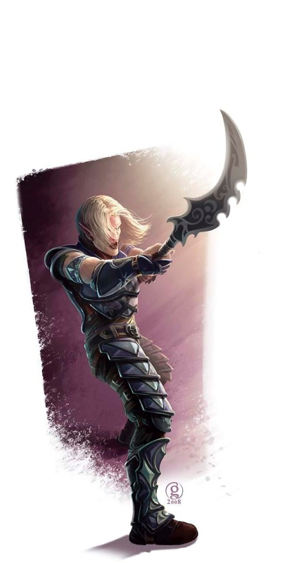
Duel

Duel je zvláštní typ boje, když oba protivníci bojují podle válečnického kodexu cti a dodržují pravidla souboje. V takovém souboji obvykle nedochází ke smrtelným zraněním. Výzva k duelu musí být vyzvaným přijata, jinak je duel neplatný. Obvykle je ale duel přijat, odmítnutí bývá považováno za známku zbabělosti a slabosti. Základním pravidlem duelu je nezpůsobit protivníkovi zranění, které by mělo za následek jeho smrt.

Vítězství v duelu

Zvítězit nad protivníkem se dá několika cestami. Odzbrojený protivník je považován za poraženého, jestliže nedovede pokračovat podle pravidel v souboji. Protivník, který obdržel těžké zranění a nemůže bojovat dál, je považován za poraženého. Bezvědomý protivník je považován za poraženého. Pokud protivník složí zbraň ( = vzdá se), je poražen.

Pravidla duelu

Nikdy neútoč na ležícího protivníka.
Nikdy neútoč na protivníka, který o tobě neví, nebo odmítl souboj.
Nikdy neútoč na protivníka, který se nemůže bránit (např. sbírá-li zbraň ze země).
Nikdy nezpůsob protivníkovi takové zranění, které by skončilo smrtí.
Pokud je protivník vážně zraněn, dovol mu se vzdát.

Technika duelu

Na iniciativu se hází na začátku každého šermířského kola. Za jedno šermířské kolo je možné provést jednu útočnou a jednu pohybovou akci. Při zásahu protivníka může útočník pokračovat v útocích, dokud je obránce neodrazí, není odzbrojen nebo dokud není sražen k zemi (obránce má ale ke každému dalšímu útoku bonus k AC +2). Této technice se říká příval úderů. Pokud obránce odrazí protivníkův útok během přívalu, má automaticky volný protiútok s bonusem, +2 k útoku.

Zranění a výdrž

Bojovník, který je v duelu zraněn za více než polovinu životů ( = je zkrvaven), má postih
-2 k útoku. Bojovník, který má méně než čtvrtinu maximálního počtu životů má postih
-4 k útoku a -2 k obraně, zároveň si každé kolo hází na záchranu proti upadnutí do bezvědomí.

Zvláštní útoky

Odzbrojení - při útoku se může útočník pokusit obránce odzbrojit.
Útočí s postihem -4 k útoku, nepůsobí zranění, ale při úspěšném zásahu si musí obránce hodit záchranný hod. Při neúspěchu je odzbrojen.
O odzbrojení se nelze pokusit s drtivými zbraněmi. Některé zbraně jsou přímo uzpůsobené k odzbrojení a mají proto při odzbrojení menší postih.

Sražení - při útoku se může útočník pokusit obránce srazit k zemi.
Útočí s postihem -2 k útoku a pokud zasáhne a zraní obránce za více než 5/10/15 životů, je obránce při neúspěšném záchranném hodu sražen k zemi a musí jedno kolo vstávat.
O sražení se lze pokusit jen s těžkými zbraněmi. Některé druhy zbraní (např. těžký kyj) jsou velice vhodné ke sražení a nemají při něm postih k útoku.

Křížení zbraní – pokud oba bojující svou zbraní v daném kole nezasáhnou protivníka, může dojít ke skřížení zbraní, známému jako přetlačování. Oba protivníci hází na sílu (d20+Str), pro úspěch musí jeden z nich zvítězit 2x po sobě. Takový bojovník má potom jeden volný útok s bonusem +5 jako okamžitou reakci a protivník je zatlačen jedno pole zpět. Každý hod na přetlačování trvá jedno šermířské kolo. Pokud ani jeden z duelistů nezvítězí do pěti kol, vítězí ten, který má poslední (pátý) hod na sílu vyšší.

Soubojová výhoda – soubojová výhoda, získaná jakýmkoliv způsobem, poskytuje útočníkovi bonus +4 k útoku (místo obvyklých +2), ale pouze na jeden první útok v daném kole. Soubojovou výhodu nejde v duelu získat bluffováním.

Variace zbraní a štíty

Pokud má útočník při útoku jednu ruku volnou a užívá příval úderů, má obránce bonus k obraně pouze +1 místo obvyklého +2 za útok.
Pokud útočník bojuje zbraní obouručně, má bonus +2 k hodům na sílu při přetlačování a protivník má při záchraném hodu proti sražení postih -2.
Pokud obránce třímá štít, poskytuje štít dvojnásobek obvyklého bonusu ke KZ ale zároveň nemůže nositel štítu užívat příval úderů.

Přirozená k1 a k20

Pokud útočník hodí na útok přirozenou 1, útok mine a protivník nad ním získá soubojovou výhodu. Pokud útočník hodí na útok přirozenou 20, způsobí kritické zranění a navíc má při případném pokusu o sražení či odzbrojení bonus +5. Jakýkoliv kritický zásah také přeruší příval úderů.

Úplná obrana

V duelu se počítá s tím, že se obránce pasivně brání útočníkovým úderům. Kryje se zbraní, uskakuje a snaží se vyhnout zásahu. Pokud se však chce obránce soustředit pouze na obranu, musí k tomu využít plnou akci, do začátku svého příštího kola získává bonus +2 ke všem obranám a proti všem hodům proti sražení či odzbrojení. Pokud během obrany odrazí protivníkův úder, má automaticky jeden volný úder vedený s bonusem +2 k útoku.

Akční body

Na začátku duelu se akční body obou duelistů resetují na jeden. Za každých pět kol souboje dostávají oba soupeři každý jeden akční bod. Akční body mohou být využity k získání mimořádné útočné akce. V jednom kole však nelze použít více než jeden akční bod.

Pohyb a příležitostné útoky

Ať už v duelu protivníci stojí proti sobě na místě, nebo kolem sebe krouží ve snaze najít skulinku v protivníkově obraně, platí, že případné příležitostné útoky jsou vedeny s bonusem +4 k útoku. V duelu nicméně obvykle protivníci nepobýhají po vymezeném prostranství, ale místo toho se soustředí na svého soka a techniku boje.

At-will, encounter a daily powers

V duelu je dovolena většina powers, pokud jejich použitím neporušuje duelista pravidla duelu.

Šarvátky

Speciální forma duelu, ve které bojují dvojice nebo i více duelistů stojí proti sobě, se nazývají šarvátka. Tyto souboje mají, kromě obvyklých pravidel, ještě další pravidla a ustanovení.
Obvykle to bývá pravidlo jeden na jednoho, které zakazuje útok dvou spojenců proti jednomu protivníkovi. Pokud je jeden z týmu vyřazen, zbývající bojovník se může vzdát, nebo podle pravidel duelu pokračovat v duelu nejdřív s jedním protivníkem a pokud zvítězí tak i s druhým.

